1. **MySQL**

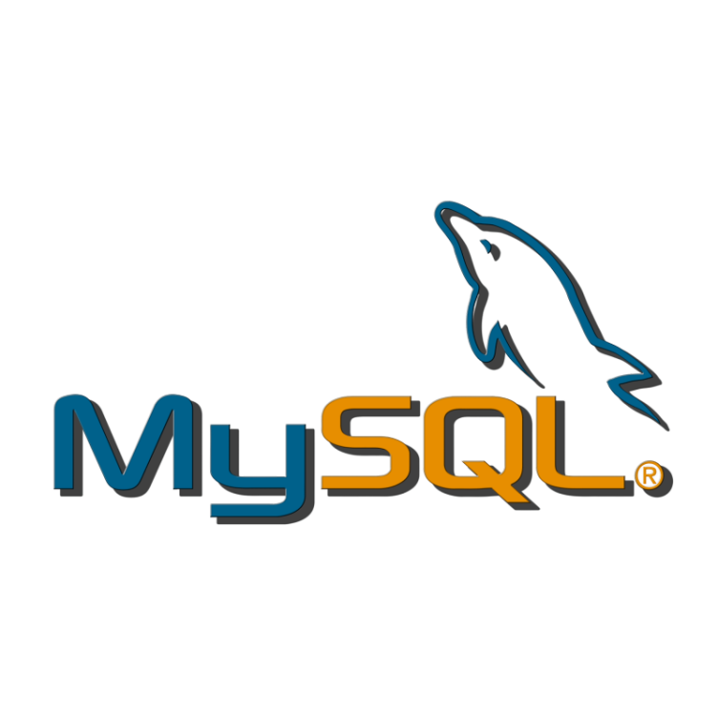

MySQL – одна из самых популярных баз данных для веб-приложений. Фактически, является стандартом de facto для веб-серверов, которые работают под управлением операционной системы Linx. MySQL – это бесплатный пакет программ, однако новые версии выходят постоянно, расширяя функционал и улучшая безопасность. Существуют специальные платные версии, предназначенные для коммерческого использования. В бесплатной версии наибольший упор делается на скорость и надежность, а не на полноту функционала, который может стать и достоинством и недостатком - в зависимости от области внедрения.

**Достоинства:**

* Распространяется бесплатно;
* Прекрасно документирована;
* Предлагает много функций, даже в бесплатной версии;
* Пакет MySQL включен в стандартные репозитории наиболее распространённых дистрибутивов операционной системы Linux, что позволяет устанавливать её элементарно;
* Поддерживает набор пользовательских интерфейсов (например phpMyAdmin);



* Может работать с другими базами данных, включая DB2 и Oracle;
* MySQL понимает команды SQL, поддерживает интерфейс ODBC, протокол интерфейса с базами данных, разработанный компанией Microsoft.
* MySQL предназначена для работы в сети, может быть доступна через Интернет, но при этом снабжена развитой системой защиты от несанкционированного доступа.

**Недостатки:**

* Придётся потратить много времени и усилий, чтобы заставить MySQL выполнять несложные задачи, хотя другие системы делают это автоматически, например: создавать инкрементные резервные копии.
* Отсутствует встроенная поддержка XML или OLAP.
* Для бесплатной версии доступна только платная поддержка.

1. **Microsoft SQL сервер**

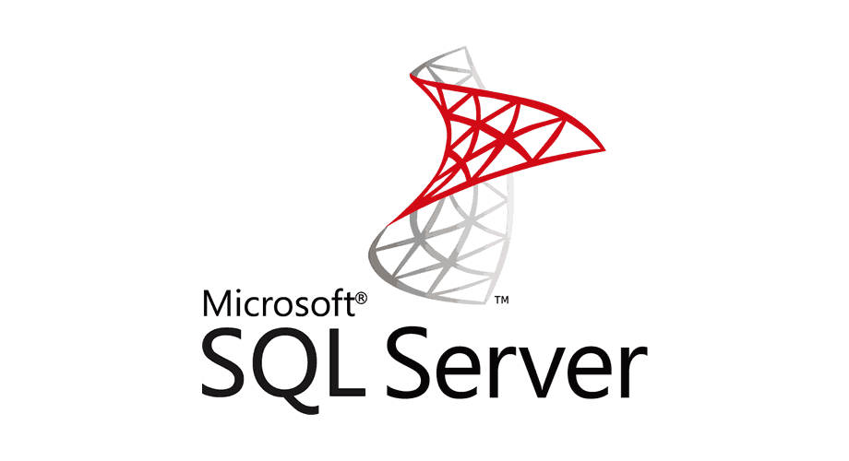

Ещё одной из популярных СУБД является программный продукт Microsoft SQL-сервер. Это система управления базами данных, движок которой работает на облачных серверах, а также локальных серверах, причем можно комбинировать типы применяемых серверов одновременно. Вскоре после выпуска Microsoft SQL сервер 2016, Microsoft адаптировала продукт для операционной системы Linux, а на Windows-платформе он работал изначально.

**Достоинства:**

* Продукт очень прост в использовании;
* Текущая версия работает быстро и стабильно;
* Движок предоставляет возможность регулировать и отслеживать уровни производительности, которые помогают снизить использование ресурсов;
* Вы сможете получить доступ к визуализации на мобильных устройствах;
* Он очень хорошо взаимодействует с другими продуктами Microsoft.

**Недостатки:**

* Цена для юридических лиц оказывается неприемлемой для большей части организаций.
* Даже при тщательной настройке производительности корпорации SQL Server способен занять все доступные ресурсы.
* Сообщается о проблемах с использованием службы интеграции для импорта файлов.

1. **MariaDB**



Эта СУБД является бесплатной, но как и многие другие бесплатные приложения, предлагает платные версии. Есть множество доступных плагинов расширений, пожалуй, это самая быстро-развивающаяся СУБД на данный момент.

MariaDB фактически – это ответвление от СУБД MySQL, разрабатываемое сообществом под лицензией GNU GPL. Ядро базы данных позволяет делать выбор из нескольких систем хранения, и это делает использование ресурсов более оптимизированным, что повышает производительность запросов и обработки.  В состав MariaDB включена подсистемы хранения данных XtraDB для возможности замены InnoDB, как основной подсистемы хранения. Также включены подсистемы Aria, PBXT и FederateX. Она полностью совместима с MySQL, и прекрасно подходит в качестве замены, т.к. полностью соответствует как набор команд, так и API.

**Достоинства:**

* Система работает быстро;
* Индикаторы дадут вам знать, как обрабатывается запрос;
* Расширяемая архитектура и плагины позволяют настраивать инструмент в соответствии с вашими потребностями;
* Шифрование доступно в сети, сервере и уровне приложения.

**Недостатки:**

* На данный момент стабильность ниже, чем у MySQL, поэтому даже на новых проектах можно рекомендовать устанавливать MySQL;
* Движок довольно новый, поэтому пока нет никаких гарантий дальнейших обновлений;
* Как и во многих других бесплатных базах данных, вам придется платить за поддержку.